**学生医保缴费流程**

以下缴费流程以微信“安徽医保公共服务”小程序为例，其他缴费途径有支付宝“安徽医保公共服务”小程序，“安徽税务社保缴费”微信小程序，皖事通APP，“芜湖市医疗保障局”微信公众号“便民服务”栏，同样适用该缴费流程。

第一步：微信搜索“安徽医保公共服务”小程序，进入“安徽医保公共服务”平台，再进入**芜湖**专区。在“参保缴费”栏目点击**“城乡居民（税务系统）缴费”**，在弹出的界面中，点击“允许”，进入税务部门的“社保缴费”小程序。

注意：如有学生使用父母的共济账户进行缴费，请在“参保缴费”栏目点击“城乡居民（个人共济账户）缴费”，选择2025年度参保缴费，按照提示完成缴费。

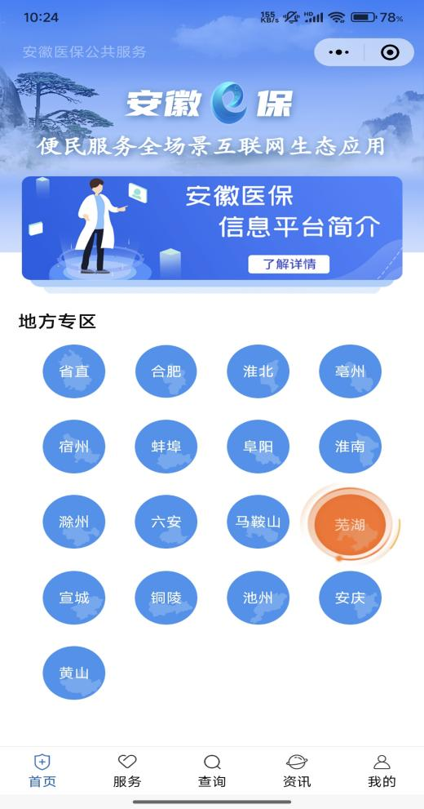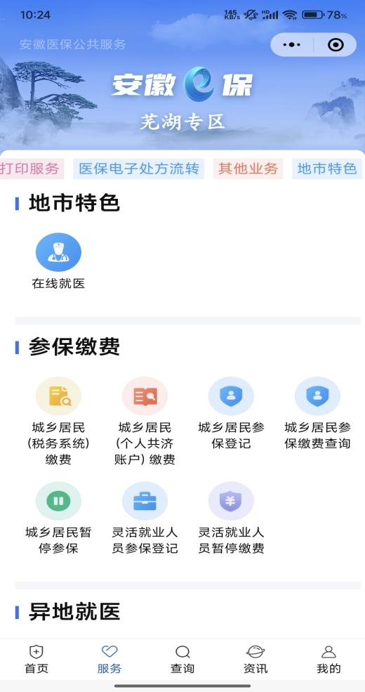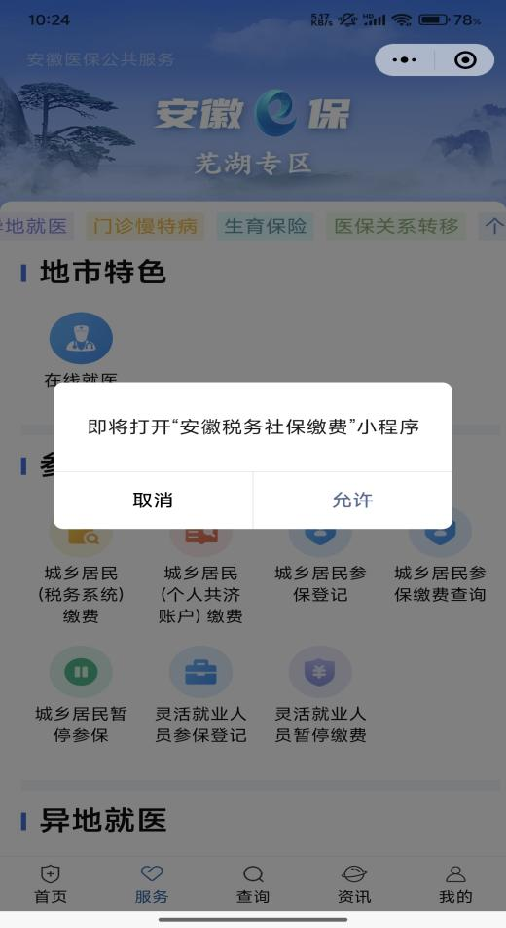

第二步：点击“我要缴费”，输入“身份证号码”和“姓名”，点击“下一步”。

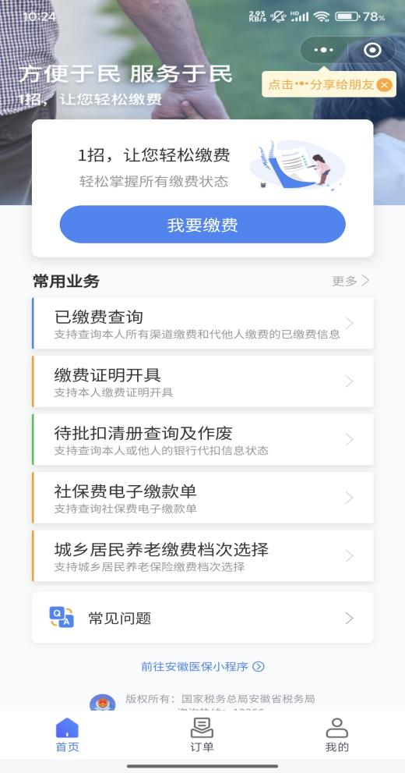 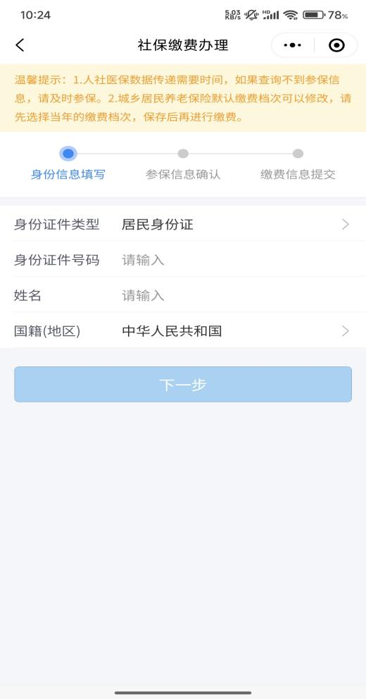

第三步:确认参保信息，仔细核对社保经办机构为芜湖市鸠江区医疗保障局，点击“下一步”进行缴费，显示支付成功后即为完成缴费。

注意：如有学生**未找到参保信息**，请返回第一步中“参保缴费”栏目点击**“城乡居民参保登记”**，进入城乡居民参保登记，在居民单位信息中选择学校基本信息，找到**安徽工程大学**，登记材料上传学生证或校园卡，填完必填项后再进入第二步“我要缴费”中完成缴费。

